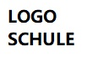

- Vorlage zur Abänderung in der Schule -

„2P plus“ - praktische berufliche Orientierung
Hinweise zum Projekt und zum Datenschutz

Liebe Eltern / Liebe Sorgeberechtigte,

mit dem Angebot „2P plus“ bieten wir Ihrem Kind die Gelegenheit, im Rahmen eines einjährigen Projektes die eigenen beruflichen Interessen und Fähigkeiten zu erkunden, sich im Team in berufspraktischen Tätigkeiten auszuprobieren und die Anforderungen und Angebote des regionalen Ausbildungsmarktes besser kennen zu lernen. Das Projekt wird an unserer Schule von einem externen Bildungsträger angeboten, der Ihr Kind im Verlauf des Projektes betreut, anleitet und bei der Erkundung der eigenen Kompetenzen und Potenziale unterstützt. Deshalb knüpft das Projekt auch an die Ergebnisse von „2P - Potenzial & Perspektive“ an und vertieft diese im Laufe des Jahres. Im Rahmen des Projektes finden auch Erkundungen oder außerschulische Projektphasen statt – Kosten entstehen Ihnen dadurch ebenso wenig wie für das anfallende Material.

Wie bereits oben erwähnt, arbeitet die Schule im Rahmen des Projektes mit dem externen Bildungs-träger (… bitte Namen einfügen) zusammen. Dieser greift deshalb auch zweckgebunden auf die Ergebnisse von „2P - Potenzial & Perspektive“ zurück und tauscht sich im Verlauf des Projektes mit dem/r Ansprechpartner/in der Schule aus.
Dabei handelt es sich insbesondere um die Testergebnisse der Module „Deutsch“ (s. rechts), „Berufliche Orientierung“ und „Methodische Kompetenz“. Damit wollen wir die Förderung und Begleitung Ihres Kindes sowie die Rückmeldung von Lernfortschritten ermöglichen.

Bei Fragen hierzu wenden Sie sich bitte direkt an den / die Koordinator/in für „2P plus“, Herrn / Frau ..., bzw. den Datenschutzbeauftragten der Schule, Herrn / Frau ...

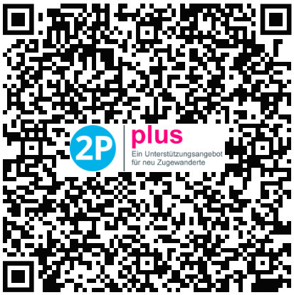
Bitte geben Sie den nachfolgenden Rückmeldeabschnitt als Einwilligungserklärung bis spätestens XX.XX.20XX an Herrn / Frau … zurück. Bei Schülerinnen und Schülern ab 16 Jahre kann der / die Jugendliche selbst einwilligen.

Weitere Informationen zu „2P plus“ finden Sie auch unter
2p.rlp.de 2P plus

Rückmeldung

Teilnahme an „2P plus“ - praktische berufliche Orientierung

Zeitraum XX.XX.20XX bis XX.XX.20XX

Bildungsträger bitte Bezeichnung einfügen
Ansprechpartner bitte Namen einfügen

Ansprechpartner/in Schule bitte Namen einfügen

Gemäß §19 der Datenschutzgrundverordnung (DSGVO) weisen wir auf folgende Rechte hin: Alle Daten beim Bildungsträger werden am Ende des Projektes oder bei vorzeitigem Ausscheiden (aber spätestens am Schuljahresende) gelöscht. Es besteht kein Zugriff des Bildungsträgers auf Daten über die Ergebnisse von „2P - Potenzial & Perspektive“ hinaus. Die erhobenen Daten sind lediglich Lernstandserhebungen, deren Ergebnisse wie auch das spätere Löschen dieser Daten keine nachteiligen Folgen für den Regelunterricht oder die Förderangebote der Schulen haben.

--- --- --- den folgenden Abschnitt bitte bis XX.XX.20XX zurück an Herr/Frau … --- --- ---

Name des Kindes: ________________________ Alter: _______

Ich/Wir habe/n die Hinweise zur Durchführung von „2P plus“ sowie die Hinweise zum Datenschutz zur Kenntnis genommen.

Ich/Wir erlaube/n die Teilnahme an „2P plus“ gemäß den benannten Bedingungen.

Ich/Wir willige/n ein, dass im Rahmen der Dokumentation durch Bildungsträger und Schule, zur Berichterstattung auf der Schulhomepage oder in der örtlichen Tagespresse Fotos angefertigt und verwendet werden können. (Bitte ggf. streichen, was nicht gewünscht ist).

______________ __________________________________________________
Ort, Datum Unterschrift einer/s Erziehungsberechtigten bzw. d. Jugendlichen

Bei Schülerinnen und Schülern ab 16 Jahre kann der / die Jugendliche selbst einwilligen.

